**青岛软件学院、计算机科学与技术学院**

**科研创新团队建设与管理办法**

**第一章 总 则**

**第一条** 为适应学校建设石油学科世界一流、多学科协调发展的高水平研究型大学的战略规划要求，促进学院科研内涵发展，加快学院科研人才队伍建设，营造有利于学科发展的良好环境，凝聚和支持优秀科研创新团队的形成和科研领军人物的成长，提升科研工作水平和科技创新能力，根据学院实际情况，特制定本办法。

**第二条** 科研创新团队是指由我院教师（包括实验师）以学科平台为依托，以学院总体发展规划为指导，根据科学研究需要并结合团队人员特点，在相对稳定的研究领域内有组织地开展学术研究、科学探索和技术创新的工作团队，是学院学术科研活动的重要组织形式。

**第三条** 科研创新团队建设与管理工作原则

（一）科技创新与制度创新并重，探索有利于科研创新团队建设的组织模式、激励机制和管理体系。

（二）培养学科领军人才与青年骨干教师、提高团队整体水平并重，形成学术精湛、结构合理、素质优良的学术团（梯）队。

（三）科学研究与人才培养并重，发挥科研创新团队承担高水平科研任务、培养高层次创新人才的重要作用，以高水平科研促进高层次人才培养。

（四）全面建设与重点培育并重，在加强学院科研工作基础建设的同时，着力培育具有特色优势学科方向、能承担重大课题、产出高水平成果和凝聚力强的优秀科研创新团队，实现重点突破、以点带面的快速发展局面。

**第四条** 科研创新团队建设的主要目标和任务

（一）目标

依托学科，整合资源，加强建设，创造良好的科研环境和学术氛围。凝聚科研力量，有组织地开展协同研究与联合攻关，促进领军人才和科研骨干人才的成长及研究生的培养。承担高层次研究课题，培育高水平科研成果，推动高级别学科平台的申报及建设，全面提升学院学术研究水平和科技创新能力。

（二）任务

1.培养优秀学术带头人、青年骨干教师及创新人才团队，推动其进入国家级和省部级层次的优秀人才或团队支持计划行列。

2.推动高级别学科平台（省部级及以上科研团队、实验室、中心、基地等）建设，完善学科建设基础。

3.凝炼学科特色方向，打造学术团（梯）队，为学科发展提供长效支撑。

4.实现在国家级科研项目、省部级重点重大科研项目立项等方面快速发展。

5.在国家级、省部级等有显示度的重大科研成果奖励上获得更大进展。

6.推进系统化、深层次的国际交流与合作，建设国际联合实验室,承担国际合作科研项目。

7.提升学院的学术地位和整体影响力，形成学院科研持续快速发展的良好生态。

**第二章 团队遴选**

**第五条** 科研创新团队应具备的基本要求和条件

（一）具有明确的研究目标和稳定的研究方向。团队的研究方向紧跟国家科技发展前沿或者地方经济社会发展需要，符合学院的科研发展规划及人才培养要求。

（二）具有高水平的学术带头人和相对稳定的队伍。团队的学术带头人应具有较高的学术造诣和创新思想，较好的组织协调能力，应在科研教学第一线工作并具有高级专业技术职务。每位教师原则上只能加入1个科研创新团队。团队应包括5名及以上教师成员，具有较为合理的专业结构和年龄结构、相对集中的研究方向。

（三）具有良好的合作基础。团队在前期有一定的科研条件建设，团队成员在承担科研项目、发表论文、申请专利等方面具有一定的合作基础。

（四）具有良好的学术科研成果。对团队近五年来的学术科研成果依据学院相关现行标准进行核算评价。量化分值标准参见附录一：《学术科研业绩量化标准》。

**第六条** 遴选程序

团队的遴选由学院统一组织，按照团队学术科研业绩人均分值、专家评价分值两项核算团队总得分。根据学院科研用房容纳条件，按总分排序遴选出若干个团队进行立项建设，遴选程序如下：

1.由团队带头人组织全体成员讨论，填写《青岛软件学院、计算机科学与技术学院科研创新团队申请书》，报学院资格审查。

2.学院对团队学术科研业绩量化分值进行核定，占总分的70%。

3.组织申报答辩会，专家评价分数占总分的30%。

4.核算总分得到排名顺序，根据学院科研用房容纳条件按照从前到后的排名顺序确定支持建设的科研创新团队，经公示无异议后，由学院与团队带头人签订《学院科研创新团队建设计划任务书》。

**第三章 团队管理**

**第七条** 科研创新团队实行计划立项和终期验收，实施动态管理。获准资助的团队在建设计划下达15天内应报送团队建设任务书。任务书要系统、明确地阐述团队建设和发展规划，逐条列出建设指标和考核标准。

**第八条** 科研创新团队实行团队带头人负责制，全面负责团队的规划和建设。科研创新团队内部的组织架构、决策机制、项目与经费管理、成果管理、日常管理等，由团队带头人会同团队成员研究确定，在遵守学校、学院有关规定的前提下制定适用于自身团队内部的规章制度。

**第九条** 科研创新团队成员实施动态管理，允许成员的加入或退出。但建设期满考核时，团队总人数应该为团队立项时初始人数与新增成员数之和（即中途退出成员人数原则上不予核减）。

**第十条** 在建设期内主动申请解散科研创新团队的，负责人应征得团队全体教师成员同意，并向学院提交申请，获得核准后方能解散团队。解散后将停拨该团队剩余部分资助经费，收回所属科研用房，在下一个建设周期，该团队负责人不能再以带头人身份重新申请组建团队。

**第四章 团队建设**

**第十一条** 科研创新团队采取周期滚动式建设管理模式，团队建设周期为3年。

**第十二条** 学院设立科研创新团队建设专项资金，列入“通用学科提升计划”总体预算。团队资助遵循产出导向原则，资助团队发展的基本建设，引导团队获取高层次产出。团队根据承担学院“十四五”科研任务量，以及学科建设任务的具体情况进行资助，团队建设期资助不超过100万。

**第十三条** 资助经费使用应严格执行学校有关财务管理和科研经费管理办法的规定，由科研创新团队带头人负责统一支配，专款专用。

**第十四条** 学院对科研创新团队给予一定优先支持政策：

（一）优先为科研创新团队提供科研实验室场地等基础条件。

（二）优先支持团队申报国家级和省部级重大、重点科研项目。

（三）优先支持团队申报科研成果奖励、学术交流与合作基金。

（四）优先支持团队申报更高级的人才团队建设计划。

（五）优先支持团队申报高级别学科平台（省部级及以上科研团队、实验室、中心、基地等）建设。

**第五章 团队考核**

**第十五条** 实行科研创新团队年度检查汇报制度，时间定于团队建设周期的中间时段，团队汇报前期主要工作进展及下一步工作安排。

**第十六条** 鼓励科研创新团队发挥自身优势，在国家重点研发计划、国家自然科学基金重点项目等多个方面进行重点攻关，实行团队免考核制度。依据附录二《科研创新团队免考核指标及说明》，满足免考核相关条件3条，认定为合格；满足免考核相关条件5条及以上，认定为“优秀”。

**第十七条** 学院组织考核小组对未能达到免考核要求的团队实施常规考核，完成建设任务书规定全部考核指标的团队，结果为合格，否则为不合格。

**第十八条** 依据考核结果，对优秀、合格、不合格的团队分别采取相应的政策措施：

（一）考核优秀的团队，根据超额完成任务情况追加团队资助经费。

（二）考核合格的团队，按照任务书全额拨付团队资助经费。

（三）对于中期或者考核期满不合格的团队，撤销团队称号，停止拨付剩余资助经费。

**第六章 团队科研用房**

**第十九条** 学院整合房屋资源，发布当期可用科研用房列表及房间组合模式，供科研创新团队依序选择，用于建设科研实验室。

**第二十条** 上一轮科研团队建设期满，所有团队科研用房均纳入可用科研用房，用于支持下一轮团队建设。

**第二十一条** 新建团队或有改善科研用房意愿的现有团队依据本办法第六条遴选程序中的团队排名结果，按照从前往后的顺序在可用房间列表中挑选编列好的房间或房间组合，选完为止。

**第二十二条** 科研创新团队负责人为本团队科研用房的主要管理人和第一安全责任人，要严格遵守学校、学院关于房屋和实验室的管理规定。

**第二十三条** 团队负责人可以根据实际科研需要，在不变更房屋基础结构和造成房屋损毁的情况下自行规划室内布局，与团队成员协商分配教师和研究生的工作机位，以及安排团队成员所属研究生的入驻情况。

**第二十四条** 团队科研用房实行有偿使用原则，费用标准和收取办法按照学校有关规定执行。

（一）对入驻科研实验室的团队教师和研究生所应享有的免费使用面积在科研实验室收费面积中进行累加扣除，各类人员享有的工作面积参照《青岛软件学院、计算机科学与技术学院科研用房分配实施方案》中相关规定，参见附录四。

（二）对未加入团队教师保留原有工作空间，其所属研究生安排在学院研究生公共工作室。保留原有工作空间的教师和安排在公共工作室的研究生等人员所享有的免费使用面积，将不在科研实验室收费面积中予以扣除。

**第二十四条** 科研用房实行与科研创新团队同周期滚动式分配及管理，依据团队当期考核结果采取相应的政策措施：

（一）考核优秀和合格团队，按照“自愿申报，重新遴选”的原则，进行下一期团队建设申报。若申报成功自动获得其当前所属房屋在下一个建设周期内的使用权；若申报不成功，收回其目前使用科研用房，供下一轮建设周期内新建团队申请使用，或学院规划另作他用。

（二）考核不合格的团队，收回其当前所属房屋的使用权，编入学院可用科研用房列表，供下一轮建设周期内新建团队申请使用，或学院规划另作他用。

**第七章 附 则**

**第二十五条** 本办法自发布之日起执行。

**第二十六条** 本办法由学院负责解释。

青岛软件学院、计算机科学与技术学院

二〇二二年三月三日

**青岛软件学院、计算机科学与技术学院**

**科研创新团队建设与管理办法**

（附录文件）

**附录一：学术科研业绩量化标准**

学术科研业绩量化分值参照《计算机科学与技术学院科研业绩核算办法》中的当量值核算方法。

**附录二：科研创新团队免考核指标及说明**

考核指标中满足下述考核任务（1）-（5）的任意1项，或者（6）-（14）项任意3项（每一项至多计算2次），考核合格；超额完成合格任务认定为优秀。成果应为团队成员在资助期内以第一完成人，且“中国石油大学（华东）”为第一单位。

（1）新增国家级科技成果奖1项（排名前2）

（2）新增长江学者1人，或国家杰青1人、或国家优青1人

（3）新增国家重点研发计划项目1项，或者课题2项

（4）新增国家自然科学基金重大重点类项目1项

（5）牵头新增建设省部级重点科研机构1个

（6）新增山东省杰出青年项目1项

（7）新增山东省优秀青年科学基金项目1项

（8）团队年均承担国家自然科学基金项目1项

（9）新增省部级（政府类）科技成果二等奖1项

（10）新增省部级（非政府类）奖励一等奖1项

（11）签订成果转化项目，专利转化学校到位经费150万以上

（12）牵头获批国际联合项目1项

（13）牵头获批国际联合实验室1个

（14）培养博士、硕士研究生、留学生10人以上，新增山东省优秀博士论文1人，山东省优秀硕士论文3人

项目类型参照《中国石油大学（华东）科研奖励、科研项目、科研论文期刊分类目录》

**附录三：学院当期（2022年）可用科研用房列表**

|  |  |  |  |  |
| --- | --- | --- | --- | --- |
| **项目类别** | **房号** | **面积（平米）** | **用途** | **备注** |
| 科研团队用房  选择一（G1） | C505/507 | 122.4 | 科研团队办公用房 |  |
| C502 | 33.12 | 科研团队办公用房 |  |
|  | 合计：155.52 |  |  |
| 科研团队用房  选择二（G2） | C509/511 | 118.71 | 科研团队办公用房 |  |
| B525 | 23.94 | 科研团队办公用房 |  |
|  | 合计：142.65 |  |  |
| 科研团队用房  选择三（G3） | C513/515 | 118.71 | 科研团队办公用房 |  |
| C516 | 36.45 | 科研团队办公用房 |  |
|  | 合计：155.16 |  |  |
| 科研团队用房  选择四（G4） | C517/519 | 122.4 | 科研团队办公用房 |  |
| 科研团队用房  选择五（G5） | C521/523 | 118.71 | 科研团队办公用房 |  |
| 科研团队用房  选择六（G6） | B518/520 | 70.38 | 科研团队办公用房 |  |
| 会议讨论室 | B526 | 41.85 | 会议讨论室 | 公用 |
| 专业服务器  机房 | C518/520 | 70.38 | 科研、教学及网站服务器 | 公用 |

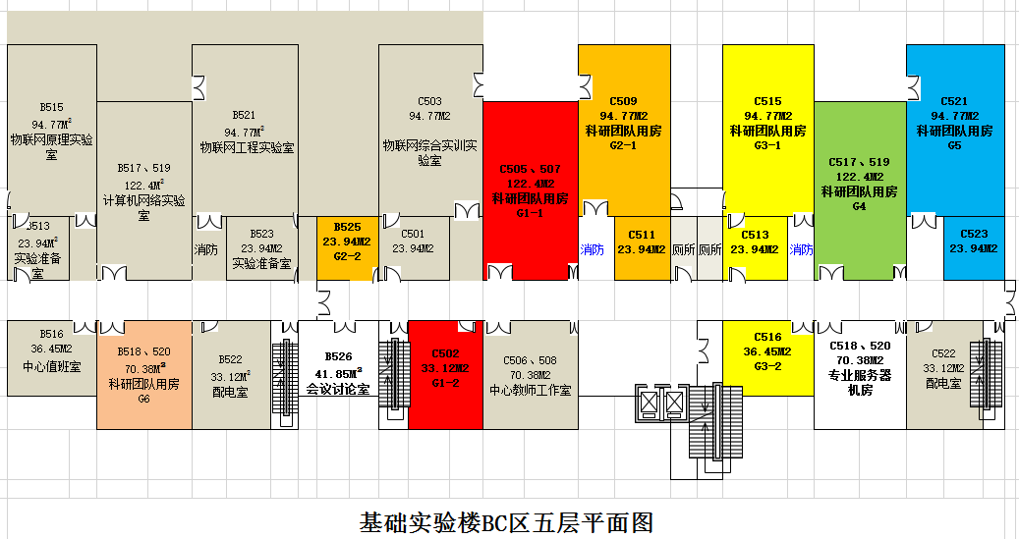

**附录四：学院公用房分配参考标准**

学院教职工和研究生享有的公用房使用面积参照《计算机科学与技术学院用房分配实施方案》中规定的分配参考标准。

